Comodo smaltimento degli indumenti usati:
il postino ritira a casa vostra il sacco contenente gli indumenti
30.03.2017

Ad aprile 2017 Texaid raccoglie indumenti usati nel Canton Ticino per la prima volta in collaborazione con la Posta Svizzera. Dal lunedì al venerdì di tutto il mese la popolazione può deporre il sacco per la raccolta presso la cassetta della posta. Della raccolta profitta l’Associazione sezioni samaritane Ticino e Moesano.

Il sacco per la raccolta e il flyer informativo, entrambi prodotti senza impatto sul clima, saranno recapitati per posta nelle prossime settimane. Potrete trovare informazioni su ciò che Texaid raccoglie anche nel nostro sito web. I postini portano i sacchi per la raccolta in uno dei centri di smistamento postale. Texaid preleva i tessili usati e li trasporta a Schattdorf per sottoporli a un riutilizzo ecologicamente intelligente e vantaggioso.

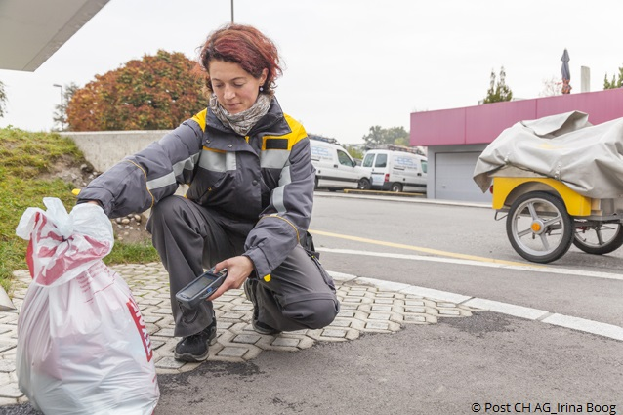
La postina ritira il sacco contenente gli indumenti depositato
presso la cassetta delle lettere di casa vostra.

Raccolta ecologica grazie alle sinergie
Per motivi ecologici, le raccolte nelle aree rurali e suburbane vengono ora effettuate in collaborazione con la Posta. Poiché i postini abbinano il ritiro dei sacchi contenenti gli indumenti e depositati presso le cassette delle lettere al recapito della posta, le sinergie vengono utilizzate al meglio – vengono eliminati i viaggi a vuoto.

Tessili usati – materie prime per nuovi prodotti
Texaid assicura la valorizzazione ecologica e professionale dei tessili conferiti. Possono essere indossati di nuovo o trasformati in strofinacci e materiali isolanti e i capi di abbigliamento smessi ricevono una nuova vita percorrendo il ciclo di valorizzazione Texaid. In questo modo si possono salvaguardare risorse preziose e ridurre nettamente l’impatto sull’ambiente.

Corrispettivo caritatevole: Associazione sezioni samaritane Ticino e Moesano
Da anni le sezioni regionali dei Samaritani sono importanti partner di Texaid. In virtù di questo impegno, Texaid ha deciso di aiutare le sezioni cantonali dei Samaritani con il ricavato dalle raccolte. L’Associazione sezioni samaritane Ticino e Moesano riceve i proventi finanziari realizzati dalla raccolta nel Canton Ticino e li può utilizzare per il suo prezioso lavoro di pubblica utilità.
Informazioni importanti per il conferimento:
- Chiudere bene i sacchi per la raccolta
- Legare le scarpe appaiate
- I tessili di fibre sintetiche o di materiali laminati molto sporchi e danneggiati vanno smaltiti insieme ai rifiuti domestici
- Deporre all’esterno i sacchi per la raccolta solo in condizioni meteorologiche asciutte o al riparo dalle precipitazioni
- Se saranno stati già raccolti molti sacchi, il postino ritirerà il sacco il giorno feriale successivo.

Eccezioni
Nei seguenti comuni la raccolta non vine effettuata:

- 6944 Cureglia
- 6948 Porza

Texaid è stata fondata nel 1978 come Charity Private Partnership dai sei istituti assistenziali svizzeri Croce Rossa Svizzera, Caritas Svizzera, Soccorso svizzero d’inverno, Solidar Suisse, Kolping Svizzera e ACES insieme a un’azienda. Con sede principale nel Cantone Uri e filiali in Germania, Bulgaria, Ungheria e Marocco, l’azienda è una delle società leader nel riciclaggio di tessili in Europa. Texaid dispone in Svizzera di un sistema di qualità e di management con certificazione ISO (ISO 9001 e ISO 14001) ed è stata insignita dalla Swiss Climate AG del sigillo di qualità «CO₂ neutrale».

Per ulteriori informazioni:
Ufficio stampa Texaid
Telefono: 041 874 54 16 / e-mail: pressestelle@texaid.ch

Potrete trovare materiale illustrativo e fotografico alla voce Downloads della nostra homepage.
Si prega di indicare il copyright delle immagini utilizzate: © Post CH AG_Irina Boog
Didascalia delle immagini: La postina ritira il sacco contenente gli indumenti depositato presso la cassetta delle lettere di casa vostra.

